**TripVista：三重视角视觉轨迹分析及其在道路交叉口微观交通数据中的应用**

# 韩琦郭\ 王祖超\ Bowen Yu\ Huijing Zhao\ Xiaoru Yuan\

\机器感知教育部重点实验室，北京大学EECS学院，中国北京

\北京大学计算科学与工程中心，中国北京

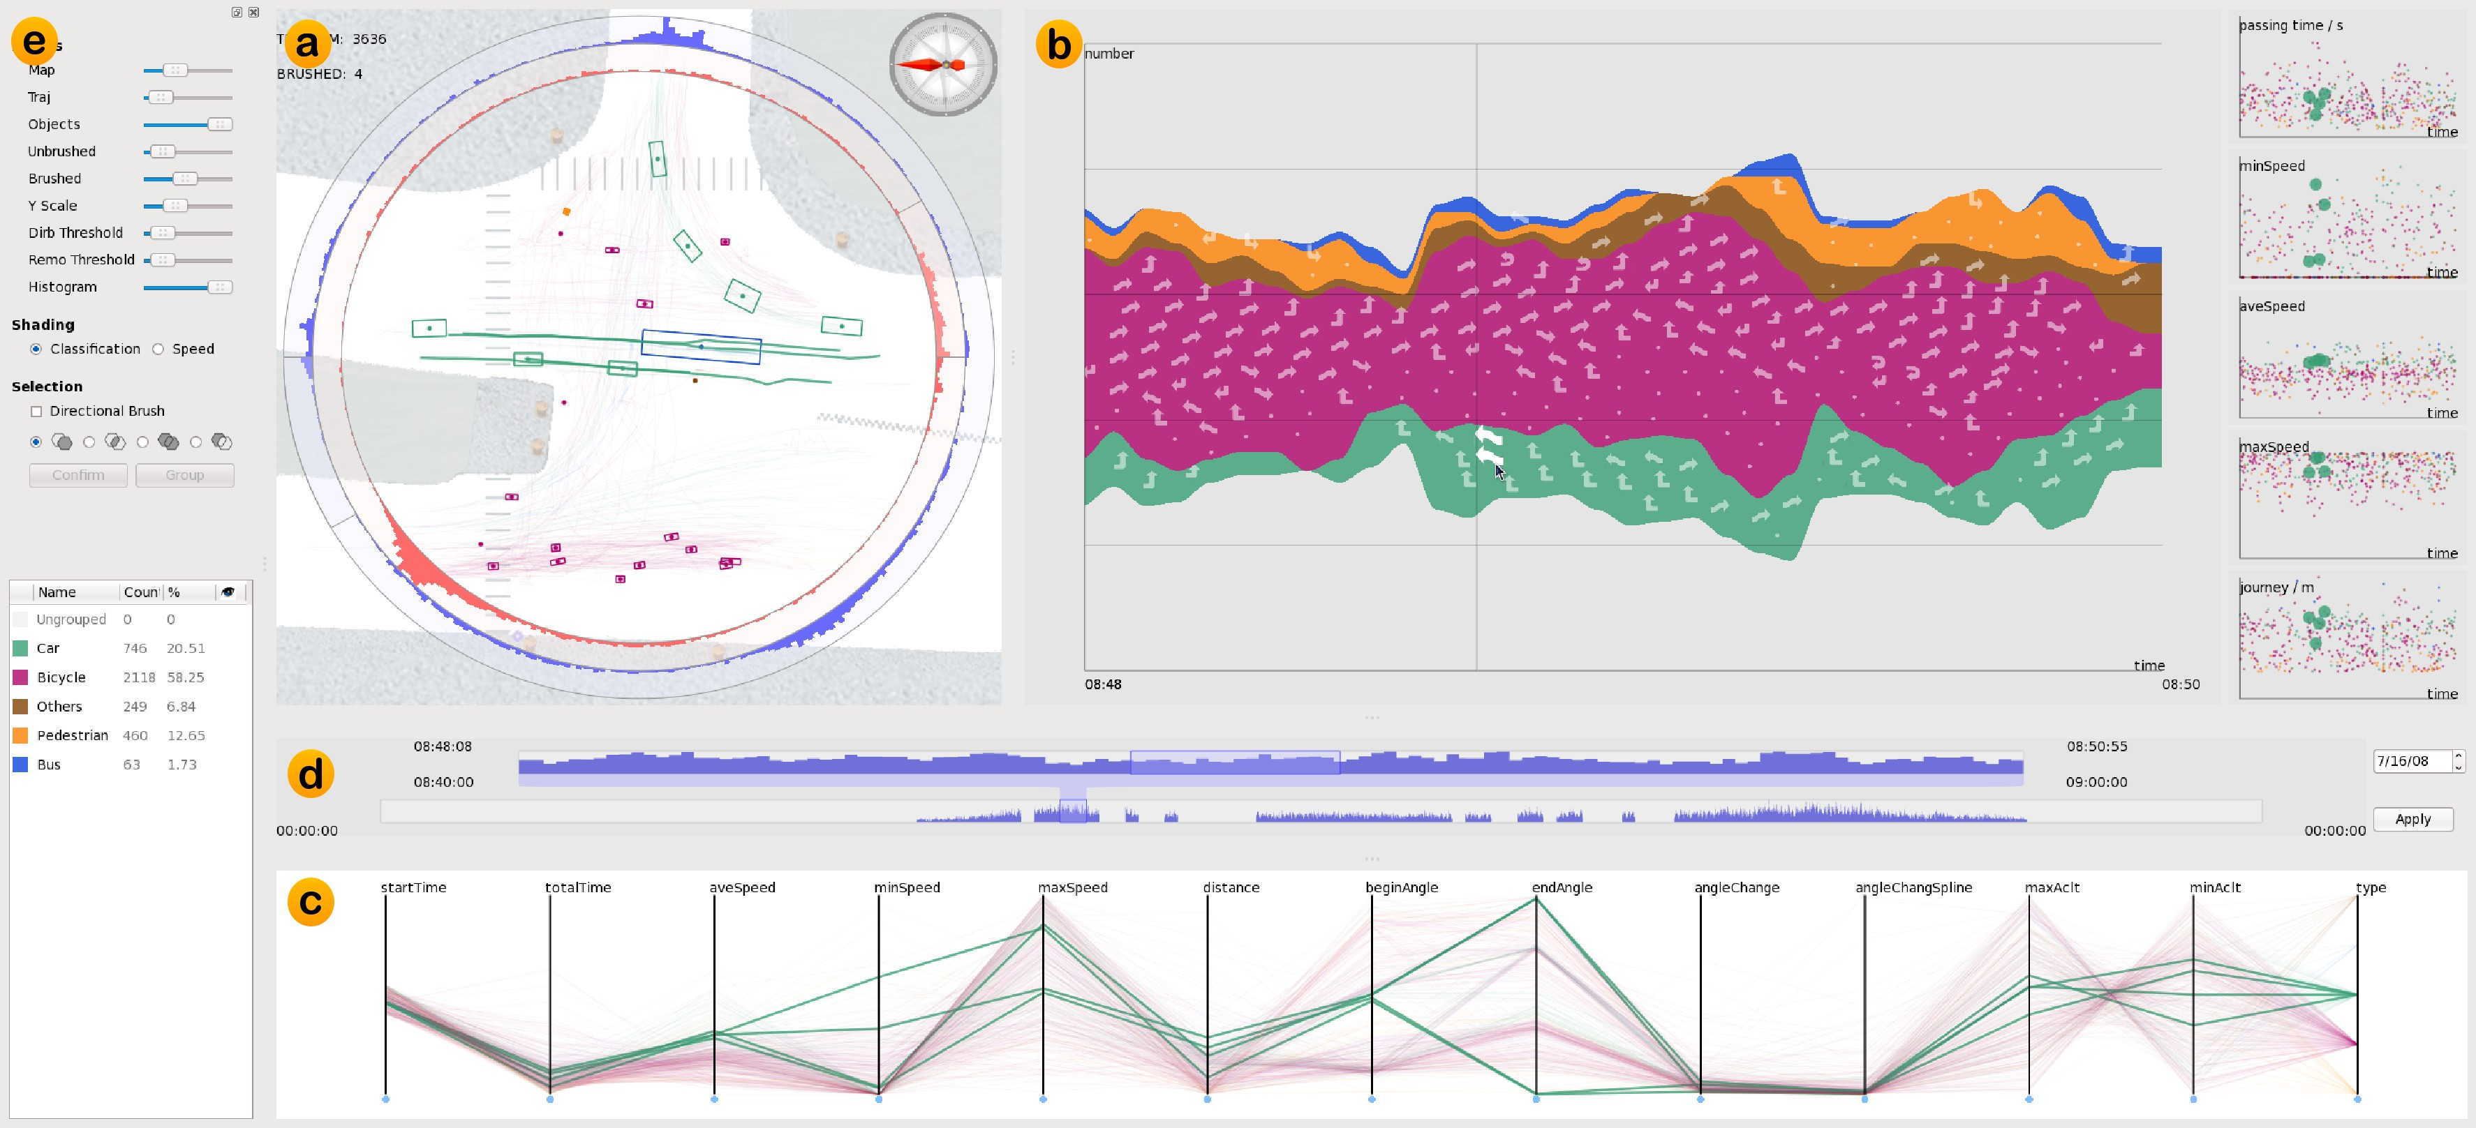

图1：三重透视视觉轨迹分析（TripVista）在道路交叉口可视化交通轨迹数据的界面。 （a）显示几何轨迹信息的空间交通视图; （b）ThemeRiver和散点图的时间观点; （c）显示多维数据的多个属性的平行坐标图; （d）用于两级时间范围选择的时间滑块; （e）控制面板用于系统参数设置和数据分类。

**摘要**

在本文中，我们提出了一个交互式可视化分析系统，三重透视视觉轨迹分析（TripVista），用于探索和分析复杂的交通轨迹数据。 用户配备了精心设计的界面，可以从三个角度（空间，时间和多维视图）交互式地检查数据。 虽然大多数以前的作品在可视化和交通研究中都侧重于交通流量的宏观方面，但我们开发可视化方法来调查和分析微观交通模式和异常行为。 在我们系统的空间视图中，具有不同演示风格的交通轨迹与用户刷牙直接互动，并通过环形滑块实现方便的模式探索和选择。 改进的ThemeRiver嵌入了指示方向信息的字形，以及多个散点图，其中时间作为水平轴表示业务流的时间信息。 我们的系统还利用平行坐标的能力来显示交通轨迹数据的多维方面。 上述三个视图组件是紧密相连的

\电子邮件：{hanqi.guo， zuchao.wang， bowen.yu， zhaohj，xiaoru.yuan}@pku.edu.cn

IEEE太平洋可视化研讨会2011年3月1日至4日，中国香港

978-1-61284-934-8/11/$26.00 ©2011 IEEE

为用户提供对多个视角的访问。 实验表明，我们的系统能够有效地发现常规和异常交通流量模式。

关键词：视觉分析，链接视图，时空，多维数据可视化，交通可视化

关键词：I.3.6 [计算机图形]：方法和技术 - 交互技术; H.5.2 [信息界面和表示]：用户界面 - 图形用户界面（GUI）

1. **介绍**

随着经济快速增长，自上世纪初以来，许多国家都出现了机动化和城市化的大幅增长。 因此，许多城市的汽车数量大幅增加，交通运输快速挤塞。 交通繁忙可能会导致空气污染，加剧需要上下班或上学的人的时间消耗，造成重大的安全风险，甚至加剧社会不公平的感觉。 2010年8月下旬，全球目睹中国交通拥堵时间最长[34]。 道路建设，交通事故和故障在首都北京和内蒙古之间的国道110上创造了60英里，11天的保险杠到保险杠。 交通运输已经成为当今世界城市发展和管理中的一个关键问题，这是一个毋庸置疑的问题，

为我们提供先进技术来监控，建模和优化运输系统中的交通流量。

最近，许多工作致力于利用最先进的信息技术改进交通系统。 传感设备，如RFID标签，录像机，激光扫描仪，GPS跟踪装置和手机已被用于收集各种数据并构建智能交通系统。 随着越来越多的数据可用，我们面临的一个主要挑战是如何有效分析我们收集的流量数据并提取见解。 许多研究人员专注于宏观模拟数据或观测，以找到网络瓶颈。 事实上，分析和监测交通的微观行为，找出事故和堵塞的起因，评估交通灯和交叉口配置以进行潜在的调整也是至关重要的。 除了像Paramics [12]和VisSim [13]这样的微观仿真软件可以产生的交通场景外，从真实交通流量收集的数据对于研究至关重要，因为有许多功能和现实情况例外，很好地建模。 微观交通数据是对象运动的集合，包括车辆和行人的位置，速度，大小和其他属性。 一个物体的运动通常被描述为一个特定的轨迹。

在这项工作中，我们分析了通过几个激光扫描仪和一些其他辅助设备收集的路口交通数据，这是一个典型的微观交通数据集。 数据集是通过后处理技术从原始点云生成的[37]。 激光扫描数据提供了研究单个车辆和行人的微观行为的可能性。 如果提供了适当的分析工具，则可以从这些详细数据中发现与通过视频或其他传统技术获得的数据相比更多的信息。 但是，这些数据集由于各种原因而具有挑战性。 首先，在繁忙的道路交叉口，可以在短时间内捕捉到数千个移动物体。 这不是一件简单的任务，可以高效方便地对这些数据集进行可视化和分析。 其次，点云的收集本质上包含噪音，其中包含很短的，不完整的，甚至是无意义的轨迹，这些轨迹很难通过自动算法滤除。 因此需要新的方法来处理数据的大小并减少固有噪声的影响。

在本文中，我们设计了一个可视化分析系统 - 三视角视觉轨迹分析（TripVista），用于探索微观交通数据，如图1所示。开发的可视化系统使用户能够从不同的角度调查轨迹，包括空间，时间和多维度的观点。 在我们的系统中，通过利用链接视图的优势，用户可以感知数据集的基本特征，并滤除噪音和不相关的轨迹，以便进一步调查有趣的案例。 实验表明，我们的系统能够有效地发现交通流量的规律和异常情况。

本文的其余部分安排如下。 首先相关的作品在第二部分进行了审查。我们的设计理念以及要被可视化的数据在第三节中给出。提议的可视化分析系统的详细描述在第4节中，随后是来自交通数据的若干分析结果在第5节中介绍。在第7节结束之前，第6节讨论了工作的重要问题和可能的改进。

1. **相关作品**

交通数据的采集，处理已经在智能交通系统研究中得到了广泛的研究。 微流量数据可以通过现有软件如VisSim [13]和Paramics [12]进行仿真获得。 近年来，激光扫描仪和基于照相机的方法已经被开发用于捕获车辆数据

移动物体可以被检测和跟踪以估计它们的状态参数，包括每个时间点的位置，速度和方向[37]。 全球定位系统和手机追踪方法的出现也使这些属性更容易访问[24,10]。

已经用多种方法研究了轨迹和运动数据，包括视觉分析[3]，机器视觉[31]，聚类[5]，特征提取[4]和运动模式分类[14]。 可视分析工具支持交互式和直观的数据探索。 Andrienko和Andrienko [2]研究了使用聚合对运动数据进行可视化分析的方法。 设计了各种可视化和交互技术来表示聚合结果并对数据进行全面的探索。 建议使用马赛克图来探索周期性交通模式，并提出方向条形图来研究不同方向的运动。 可视化在寻找重要位置，提取轨迹和探索运动动态方面起着至关重要的作用[1]。 异常和其他活动也可以通过利用安全和监视专家的直觉和经验，通过易于使用的视觉反馈循环来检测和分析[21]。 从不同角度查看数据集对轨迹数据调查非常重要。 运动数据已经在地理空间和时空可视化系统中进行了研究[22,36]。 这些系统提供不同视角之间的联系以增强可视化的能力。 Slingsby [30]提出了一种树形图制图方法来显示时空流量模式。 为了从大量中选择一些有趣的轨迹，Bouvier和Oates [9]提出了染色，Hurter [19]提出了一个刷子 - 拾取 - 下降交互方案。 他们的方法通常用于2D轨迹数据，但提供的视角有限。 在我们的工作中，我们为数据探索提供了全面的视角。 我们的系统主要关注特定类型的数据，例如道路交叉口收集的交通数据。

我们的系统中包含了几个可视化隐喻。 平行坐标[20]已被开发用于多维可视化。 Harve等人引入的ThemeRiver隐喻 [18]为聚类信息提供了一种直观的时变数据可视化方法。 拜伦等人 [11]详细讨论了ThemeRiver的几何和美学作为一种堆叠图。 魏等人。 [33]开发标签放入ThemeRiver中间的空间的方法，以显示电子邮件内容的文本信息。 在我们的工作中，我们将字形嵌入到ThemeRiver中以说明时变特性以及方向模式。 字形表示法已被广泛应用于信息可视化[32]。 可视化工具可以为视觉驱动的数据聚类提供接口[28]。 Schreck等人 [29]提出了一个视觉交互式监测和控制框架，扩展了用于轨迹聚类的基本Kohonen特征映射算法。 协调视图已被广泛应用于提供有效的可视化和用户交互[8,16]。 在我们的系统中，空间，时间和多维视角的可视化被连接在一起，以同时从多个方面提供视觉分析。

1. **概述**

在本节中，我们首先描述我们提出的可视化分析系统将要探索的交通数据集。 然后介绍了该系统的设计思想。

## 数据描述

在这项工作中，我们专注于在道路交叉口收集的微观轨迹数据集。 数据由路边激光扫描仪采集，用于从不同视角水平分析路况[37]。 图3（a）显示了十字路口的交通方向和交通灯配置。 这是一个T型十字路口，有一条单向联合道路和另一条多车道双向道路，

交通轨迹数据具有多维属性，如对象类型，路径长度和方向。 额外的信息也可以从原始数据中获得。 例如，可以从原始速度信息中提取每个单独轨道的最小速度和最大速度。 我们在交互式用户操作的平行坐标图中包含原始尺寸和派生尺寸。 多维视角也有助于滤除数据噪音，并找到有趣的图案。

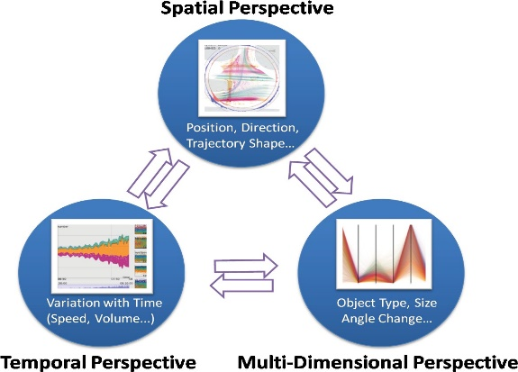

关联

将所有上述三种观点联系起来进行分析是一种结果设计。 任何分离都会导致可视化差距，并导致信息丢失或对数据不完全理解。 所有观点之间的双重互动已经确立。

图2：三重视角视觉轨迹分析（TripVista）的设计理念。 空间，时间和多维度的观点是紧密联系的，分别由不同的隐喻表示。

方式道路。 在部分双向道路中，不同方向的车道与安全岛分开。 指南针指示数据地图上的北方向。 运动物体的轮廓点以每帧26ms的扫描速率在水平面上捕捉。 当物体进入交叉路口时，它们被发现，追踪并进一步分类为汽车，公共汽车，自行车，行人等。 数据集包含209,426个轨迹，由两天内记录的连续采样点表示。 总共有33,362,651个采样点，每个点具有属性位置，速度，方向和时间实例。 从实际情况收集的这个数据集由于它的嘈杂性和由遮挡引起的不确定性而非常难以分析。 追踪混淆和错误所产生的噪音主要是以那些运动不可能的派别形式出现的。 我们筛选出具有非常短距离的轨迹

（<10米）或时间（<1秒）。 通过精心设计的视觉分析系统，我们可以对这样的数据集进行直接探索和操作。

## 设计理念

基于交通轨迹数据的性质，我们设计了一个三视角视觉轨迹分析（TripVista）视觉分析系统，分别嵌入三个视角：空间，时间和多维，以研究微观模式并发现这些数据中的异常行为。 如图2所示，每个视角都有其自己的视觉表现。 它们紧密相连，提供强大的视觉探索能力。

*空*间视角空间信息对理解物理空间中的物体运动至关重要。 为了识别交通流中的某些类型的物体移动，对几何信息进行灵活和彻底的探索是必不可少的。 在我们的设计中，空间视角（交通视图）提供了直观的几何信息。

*时*间观点交通运动通常是时变数据。 观察时间轴上的交通变化对于识别相应的模式和特征，尤其是做出运营决策至关重要。 可视化的时间视角能够提供跨越很长时间的概览和特定时间点的细节。 我们已经将ThemeRiver与字形一起与散点图一起用于说明数据集的时间特征。

*多维视角除了时空*

1. **接口**

系统界面由图1所示的多个协调视图组成：用于显示空间信息的交通视图，带有嵌入字形的ThemeRiver和用于显示时间变化的散点图，以及用于多维可视化的平行坐标。 集成了支持快速时间范围选择的两级时间滑块以增强数据探索。 在下文中，我们将在视觉分析系统中介绍每个视图的设计细节。

## 交通视图

交通视图的主要功能是通过将每个轨迹呈现为折线来直接显示空间信息。 每个轨迹根据其扫描位置绘制。 交通视图通过将轨道混合为半透明多段线来显示所有轨迹的累积（图3（b））。 这使用户可以直观地了解所选时间范围内的数据。 每行的颜色表示对象类型：行人，公共汽车，汽车，自行车或其他。 另外，考虑到速度信息对于模式研究也很重要，我们提供了另一种称为速度的着色模式，其中一个轨迹用逐渐变化的颜色绘制。 红色表示低速，而绿色表示更高的速度，如图3（c）所示。 交叉点的地图显示为背景。 用户可以通过对情节的直观感知识别轨迹的一般集群。 视图中的框状表示表示在指定时间实例移动对象（在时间视图中或通过键盘播放/快退热键交互确定）。

交通视图中集成了方便的选择。 除了正常的刷牙之外，用户还可以应用定向刷牙来通过草图来拾取具有特定形状的轨迹。 此外，环形滑块重叠在轨迹路径的顶部。 内圈滑块用于选择入口方向，外圈用于退出角度过滤。 通过调整滑动条，用户可以指定具有特定入口和出口范围的图案。 显示沿不同角度的轨迹密度的直方图沿着环形圆周绘制，其提供了关于所调查的交通的附加信息。 当鼠标悬停在直方图上时，相应的区域将以展开模式显示，以显示更多细节。 选定轨迹的直方图信息将以较暗的颜色突出显示（图3（b））。 旋转视图也支持用户的方便。

## ThemeRiver嵌入雕文

虽然标准ThemeRiver可以提供流量信息，但它本身并不能显示与方向相关的流量模式的细节。 我们在TripVista中设计一个带有嵌入字形的ThemeRiver视图来显示方向信息。 表示对象的特定方向移动的箭头形字形集成到ThemeRiver中。 ThemeRiver视图支持方便的用户交互，例如鼠标悬停突出显示，字形刷新和缩放。 这些交互可以帮助用户变得直观

* + 1. 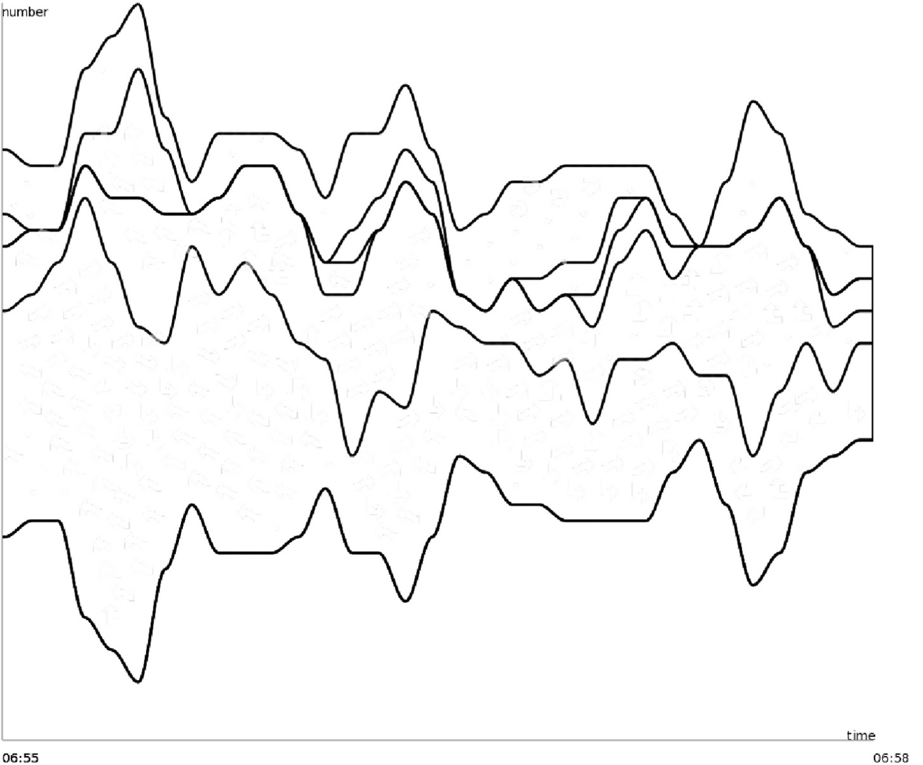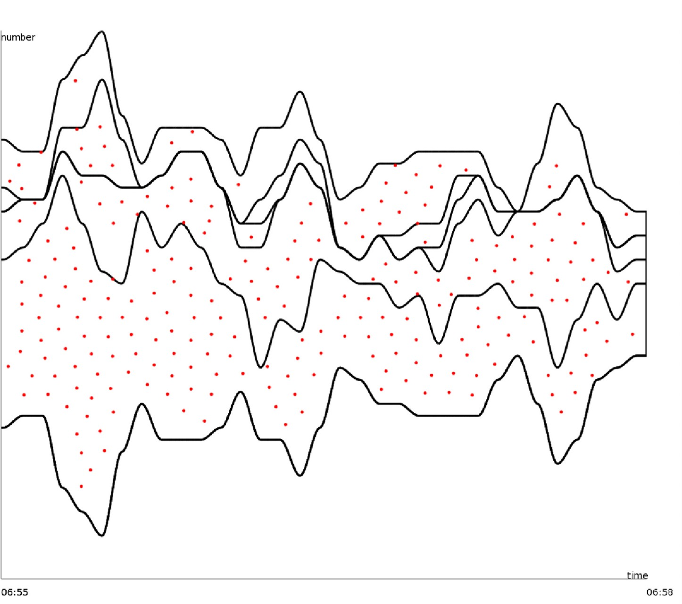(b) (c)

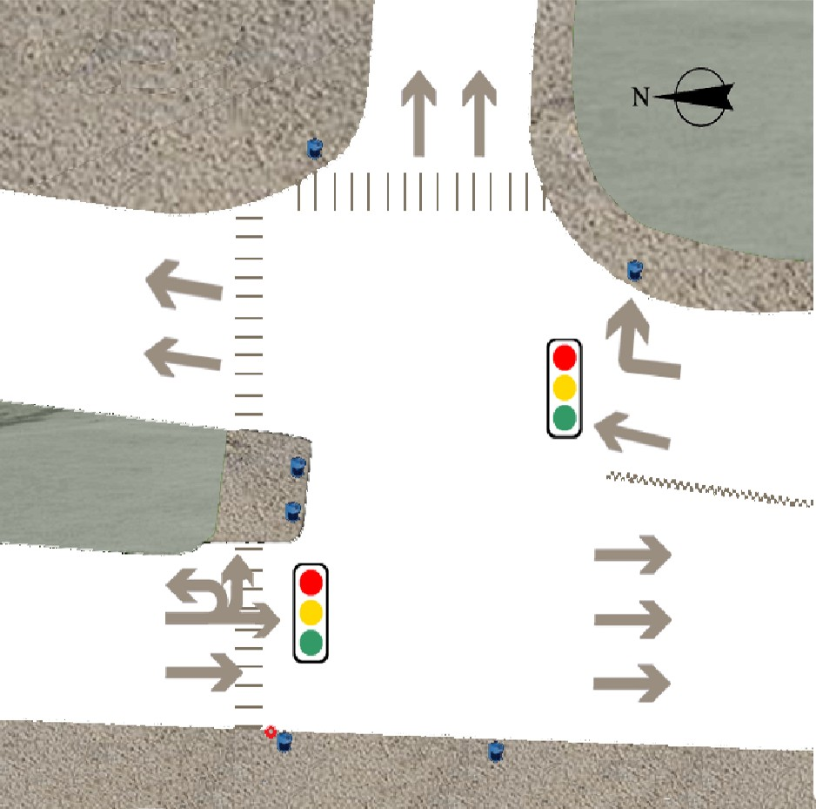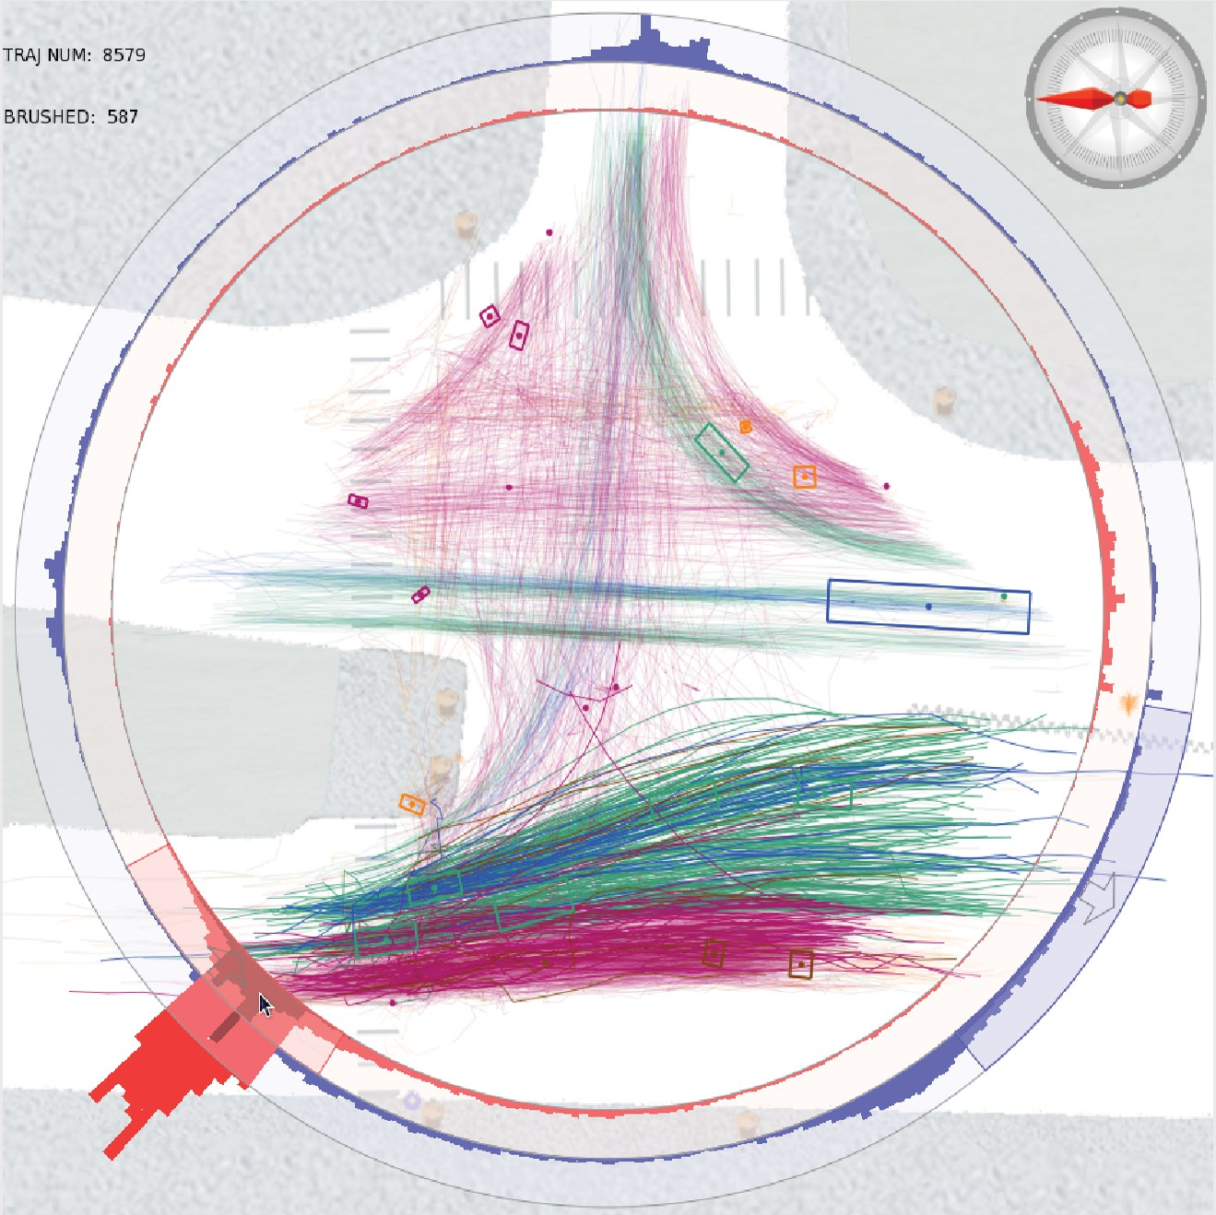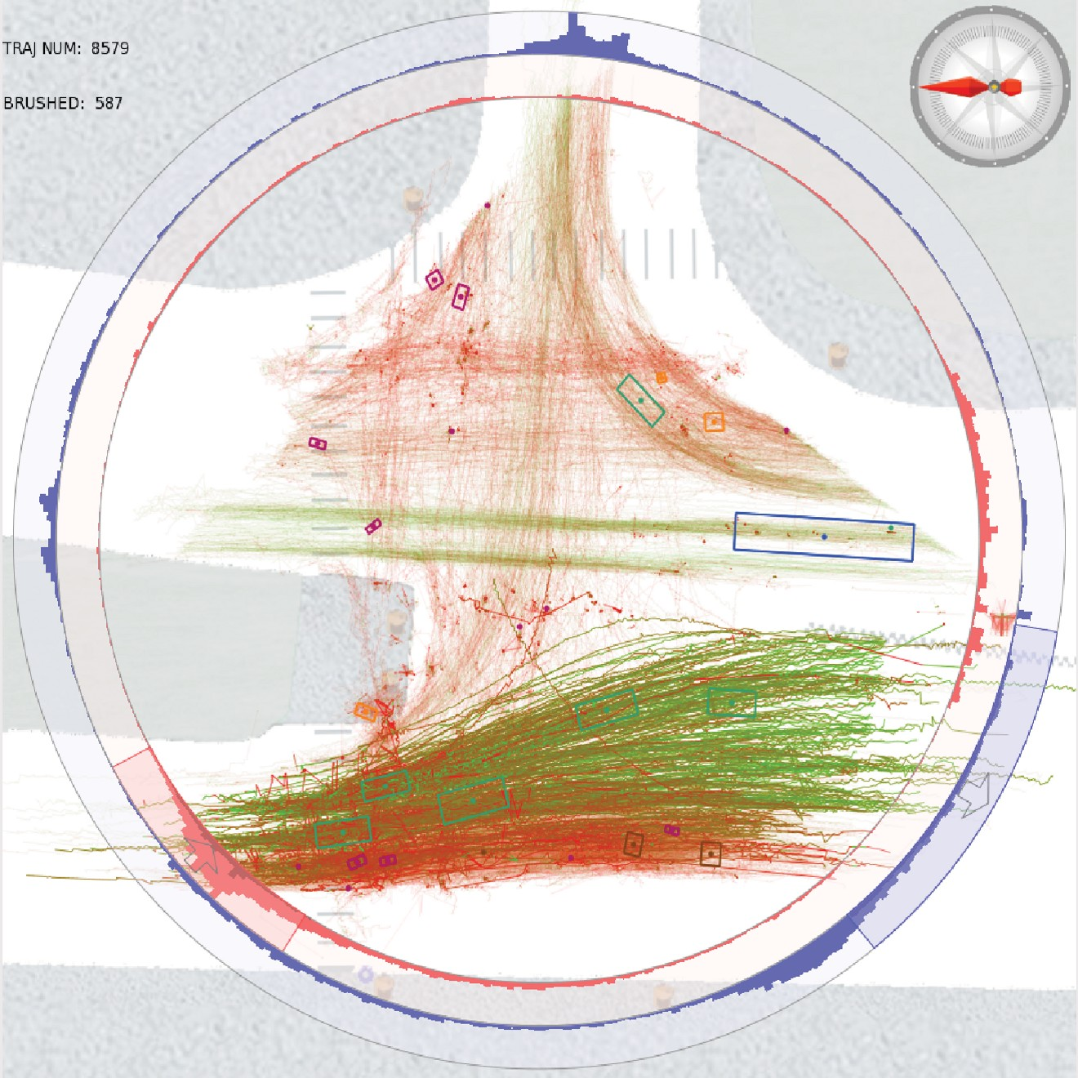

其他行人公共汽车汽车自行车

0米/秒 20米/秒

图3：交通视图：（a）收集数据的道路交叉口的地图。 地图上的箭头表示允许的交通方向和交通灯配置; （b）交通视图 - 根据物体类型进行着色; （c）交通视图 - 根据速度变化进行着色。

关于每个交通对象类型的流量和流向的信息。 通过沿着时间轴浏览，用户可以容易地比较不同组的轨迹并且通过嵌入的字形同时识别图案。 根据我们的设计理念，带有嵌入字形的ThemeRiver呈现了一种连接方向（空间），体积统计（多维）和时变特征（时间）等不同视角协调可视化的方式。

在我们实现ThemeRiver的过程中，计算了两层：标准ThemeRiver作为背景，并添加了字形。 采用Harve算法[18]绘制背景The-meRiver（图4（a））。 根据以下标准将字形覆盖在背景ThemeRiver上：1）字形应该清楚并忠实地表示每种流量类型的本地特征; 2）字形应均匀分布; 3）每个字形都应放置在一条特定的河流中，以达到美观和明确的目的; 4）当放大和缩小时，本地字形图案应保持一致。 为了确定字形的位置，应用具有统一重要性的快速层次重要性抽样[26]。 由于该采样方法具有蓝噪声特性，采样点将随机均匀分布。 河流外的点或与边界相交的点将被丢弃。 图4（b）中的红点显示计算出的候选字形位置。 为了确定每个点的字形类型，根据轨迹的方向聚类将每条河流细分为几个子驱动程序。 每个采样点完全放置在一个子驱动器内（图4（c））。 因此一种字形代表一种方向图案。 由于道路交叉点处的方向信息自然由入口和出口描述，因此为了简化，我们对方向图和字形世代使用离散编码，而不是基于轨迹比较的完全开发的聚类算法。 这个过程的细节将在6.2节中讨论。 在确定了字形的类型之后，增强的ThemeRiver会在每个采样位置绘制相应的字形，如图4（d）所示。 放大或缩小时，通量计算时间点的采样频率将适应当前的观测级别。 这个过程中河流轮廓的变化通常很小，因此绘图的连贯性得以保持。 我们使用字形的局部密度来显示方向模式特征的重要性，而不是尺寸[33]。 每个交通轨迹都有一组相应的字形，这保证了表示的唯一性，并且还可以在ThemeRiver中实现套索选择。

ThemeRiver右侧的时间视图中还包含五个散点图，以增强TripVista，其中每个点表示一个轨迹路径。 图中每个点的水平坐标由轨迹的出现时间决定。 垂直轴分别是每个图中物体的总通过时间，最小/最大/平均速度以及移动距离。 为了平衡点密度和最大化空间利用率，我们在垂直轴上执行对数缩放失真变换[27]，除了线性

* + - 1. (b)

# 

(c) (d)

图4：在ThemeRiver中嵌入字形的算法示例：

（a）原始ThemeRiver; （b）通过快速分层重要性抽样确定可能的字形位置; （c）每条河流都被细分，同一类型的字形位于同一个子河岸; （d）带嵌入字形的结果ThemeRiver。

映射。 散点图用作时间和多维视角之间的媒介。 用户可以根据它们出现的时间或散点图中的聚类快速刷出一组轨迹。

## 平行坐标

平行坐标集成到TripVista中以支持多维数据探索。 作为多维可视化中应用最广泛的方法之一，平行坐标放大了系统以多维方式查看数据的能力。 我们将平行坐标的尺寸设置为入口时间，传递时间/距离，最小/最大/平均速度，开始/结束方位，角度变化（原始和预处理轨迹），最大/最小加速度和对象类型。 通过平行坐标，用户可以感知轨迹的更多特征，而不是局限于基本的时空特性。 如果奇点具有任何独特的属性，用户可以清楚地看到常见模式中的任何奇点。 通常，在平行坐标上刷牙提供了一种方便的方式来选择具有有趣特征的轨迹。 噪声也可以用平行坐标滤除。

## 用户交互

TripVista中的每个视图都支持方便的交互。 除了点击和刷子之外，还提供了交通视图中的定向刷子和环形滑块等相关交互。 当用户鼠标的移动距离接近套索[25]的起点和终点之间的直线距离时，自由形式的套索会自动识别为矩形。 任何视图的选择结果都支持交集，联合和减法操作。 用户可以将组操作应用于当前选择，例如他们可以通过控制面板创建或修改组，这为用户定义的分类提供了一种方式。 用户组定义的颜色方案支持多用途

适应性。 两个时间滑块可用于选择较低和较高级别的目标时间范围，流量柱状图可映射到该时间范围以快速查看分布。 具体而言，位于较低位置的时间滑块可在较高级别上执行 - 可在2008年7月16日（图1）的交通状况中选择几十分钟或几小时内的时间跨度，而位于上方的时间滑块可用于较低级别 - 启用时间范围的选择，以秒和分钟为单位。 通过以拖放方式移动散点图的缩略图，ThemeRiver视图可以切换到散点图，以便在必要时为散点图分配更多空间。 我们将决定放在参数上，包括渲染轨迹和对象的透明度，散点图中刷新和未刷新点的大小，直方图的比例等等。

1. **可视化分析结果**

通过使用TripVista，用户不仅可以长时间获得交通流量的概览信息，还可以深入了解交通轨迹细节，并通过交互发现有趣的微观行为或模式。 本节演示了三种情况，以显示TripVista如何从集成的空间，时间和多维角度分析交通流量数据。 我们的结果说明了链接视角的重要性，这是我们设计理念的关键部分。

## 案例1：调查特定行为

第一种情况是利用环形滑块和方向刷识别交通视图中特殊空间模式的示例。

TripVista能够根据其几何形状的差异识别不同类型的交通轨迹模式。 交通视图中的浓密渲染线束提供了轨迹组方向的直观视觉提示。

在我们正在研究的数据集中，来自左下方主要街道的驾驶员被允许在交互中掉头，如图3（a）所示。 我们有兴趣调查这种掉头行为发生的频率。 使用TripVista，我们首先通过在平行坐标中刷入类型的尺寸来滤除行人和自行车。 然后，通过将环形滑块调整到相应的位置和范围，可以立即将掉头流量隔离开来，如图5（a）所示。 或者，用户勾画的指向性笔刷也可以披露如图5（b）所示的类似图案。

所选择的轨迹也在其他视图中同时突出显示，这使得用户除了几何信息外还可以同时调查其他属性。 例如，用户可以在其他视图窗口中探索散点图或平行坐标以获取车速信息。 可视化表明，这些轨迹模式的平均速度通常较低，最小速度值几乎为零。 只有四种情况下车辆的最低速度高于2米/秒。 这表明大多数汽车谨慎驾驶并在执行Uturn期间停下来。 我们的系统还提供了所选场景的回放功能。 图5（c）显示了时间跨度缩短到非常短的时间后，具有箱形表示的个人移动汽车。 该系统还提供有关所选流量的信息。 如图左上角所示，在所选时间段内总共有32,777个移动物体，汽车和公共汽车共计9,421个。 环滑块选择的轨迹数量仅为85个。这表明在那段时间内只有85辆车掉头掉头。 由于形状匹配更加受限，定向笔刷的数量较少。

这个例子演示了如何使用TripVista来发现和调查特定的轨迹模式。 该过程通常开始

通过刷牙进行空间理解。 然后用户可以通过使用链接视图进行操作来获取更多详细信息，例如速度，对象类型等。 我们强调空间与其他视角之间的内在联系，以及从一个到另一个的自然感知。

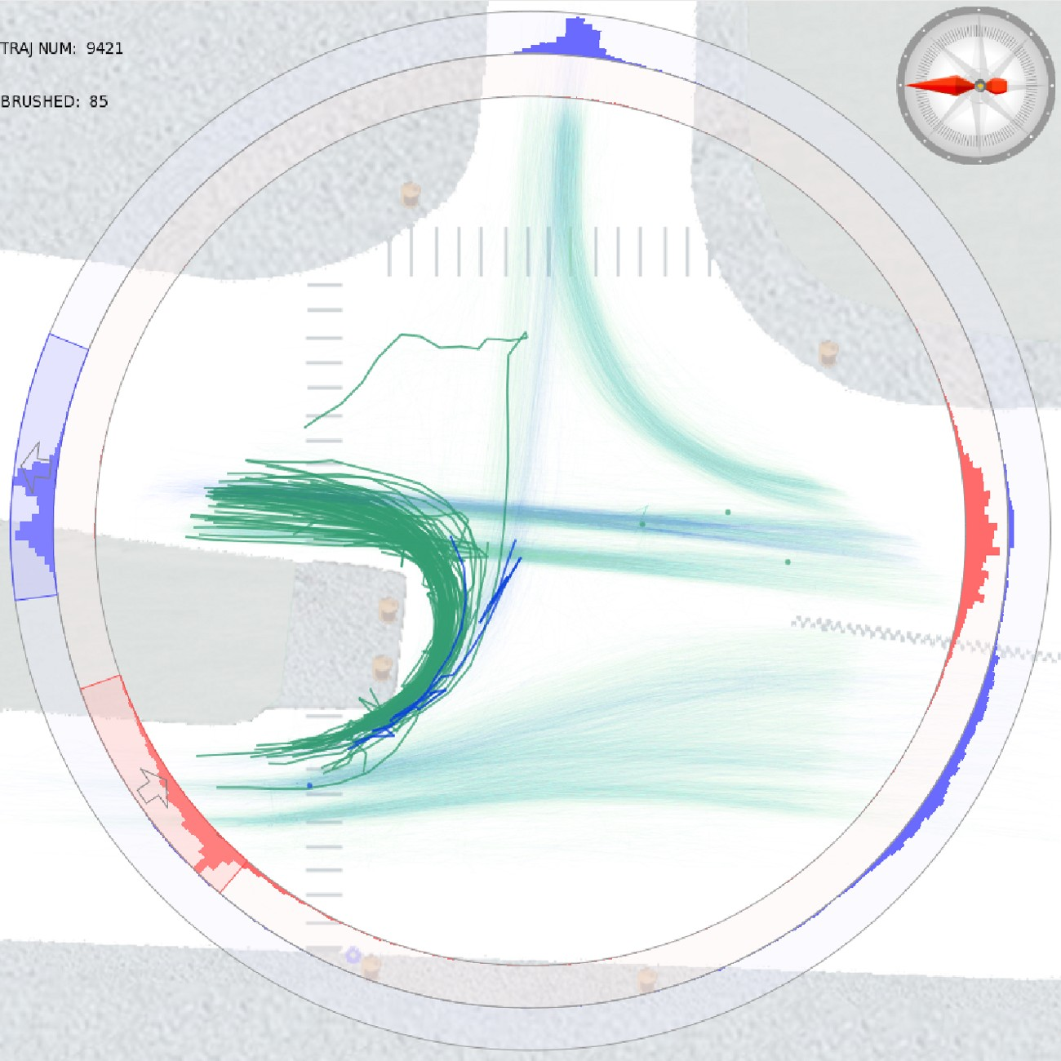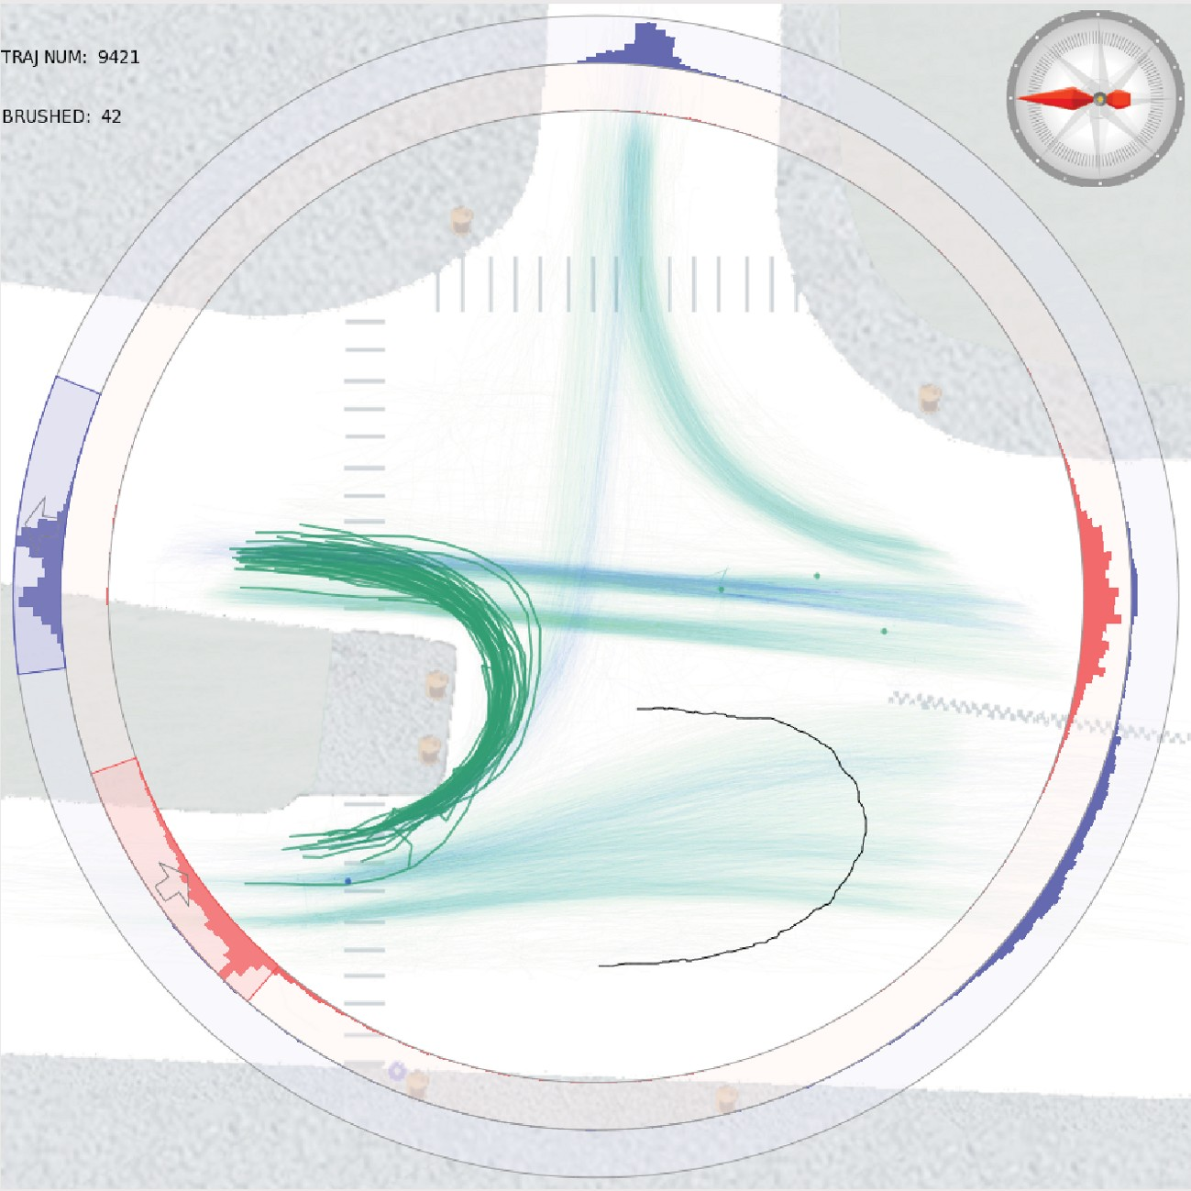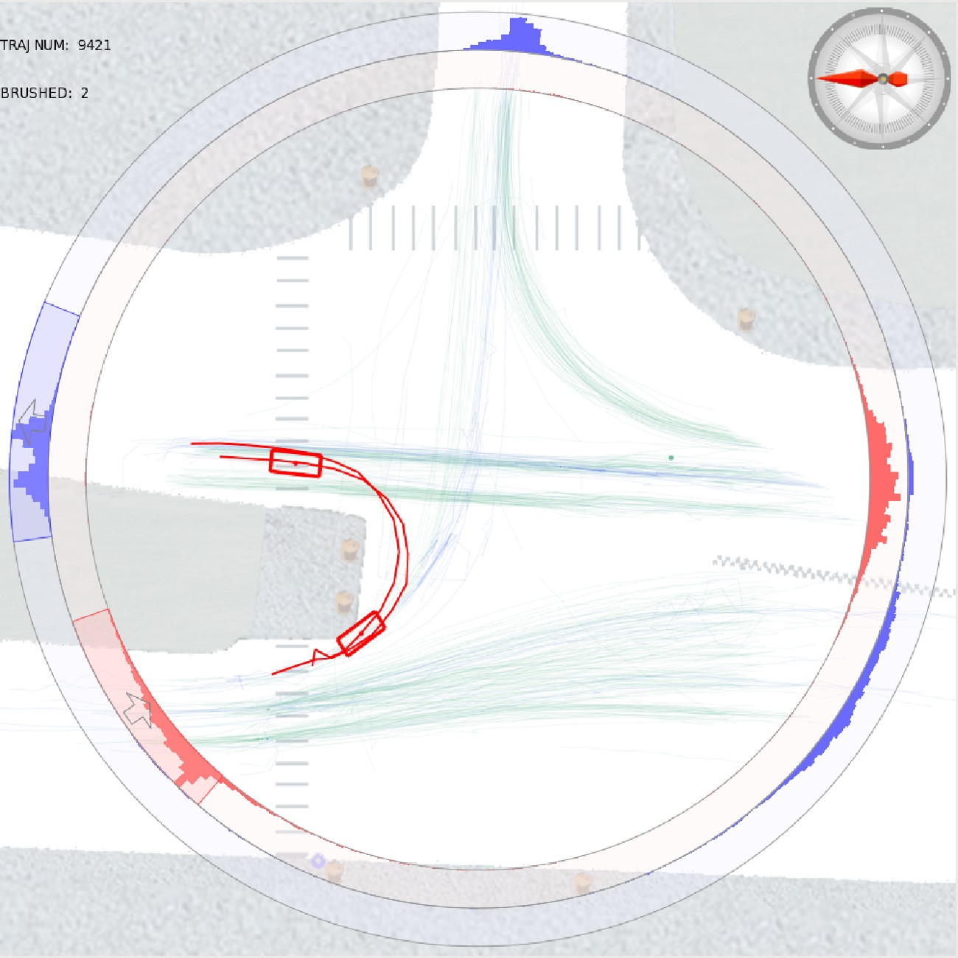

* + 1. (b) (c)

图5：掉头模式的调查（a）选择带有环滑块的掉头轨迹; （b）使用定向画笔选择掉头轨迹; （c）重播场景（红圈掉头模式）。

## 案例2：查找模式和违规行为

第二种情况着重于定期模式识别和违规检测。

通过TripVista，用户可以从多个角度感知交通流量模式。 常规交通灯模式可以通过时间视图来发现，这可以通过显示车辆交通量的时间变化来说明。 没有时间视图的帮助，这种间歇模式几乎不可能被观察到。

我们首先选择从左下方进入路口的轨迹。 然后，系统根据路径的出口方向将路径分成两组，然后按照前面所述，使用环形滑块或定向笔进行组合。 结果如图6所示。

在嵌入字形的ThemeRiver中，清楚的是左转轨迹（带有从左到顶的箭头的棕色河流）和直线轨迹（从左到右的箭头的蓝色河流）具有非常清晰的时间模式。 在向前行驶的交通灯变成绿色后，左转红绿灯变绿，行人过马路的时间很短。 这里嵌入的字形可以帮助用户快速识别河流内的流向（交通类型）。 这种差异来源于潜在的交通灯规定。 在ThemeRiver视图中也可以看到左转交通流量较小。 通过河流可以进一步调查一天内两次流量的比例变化。

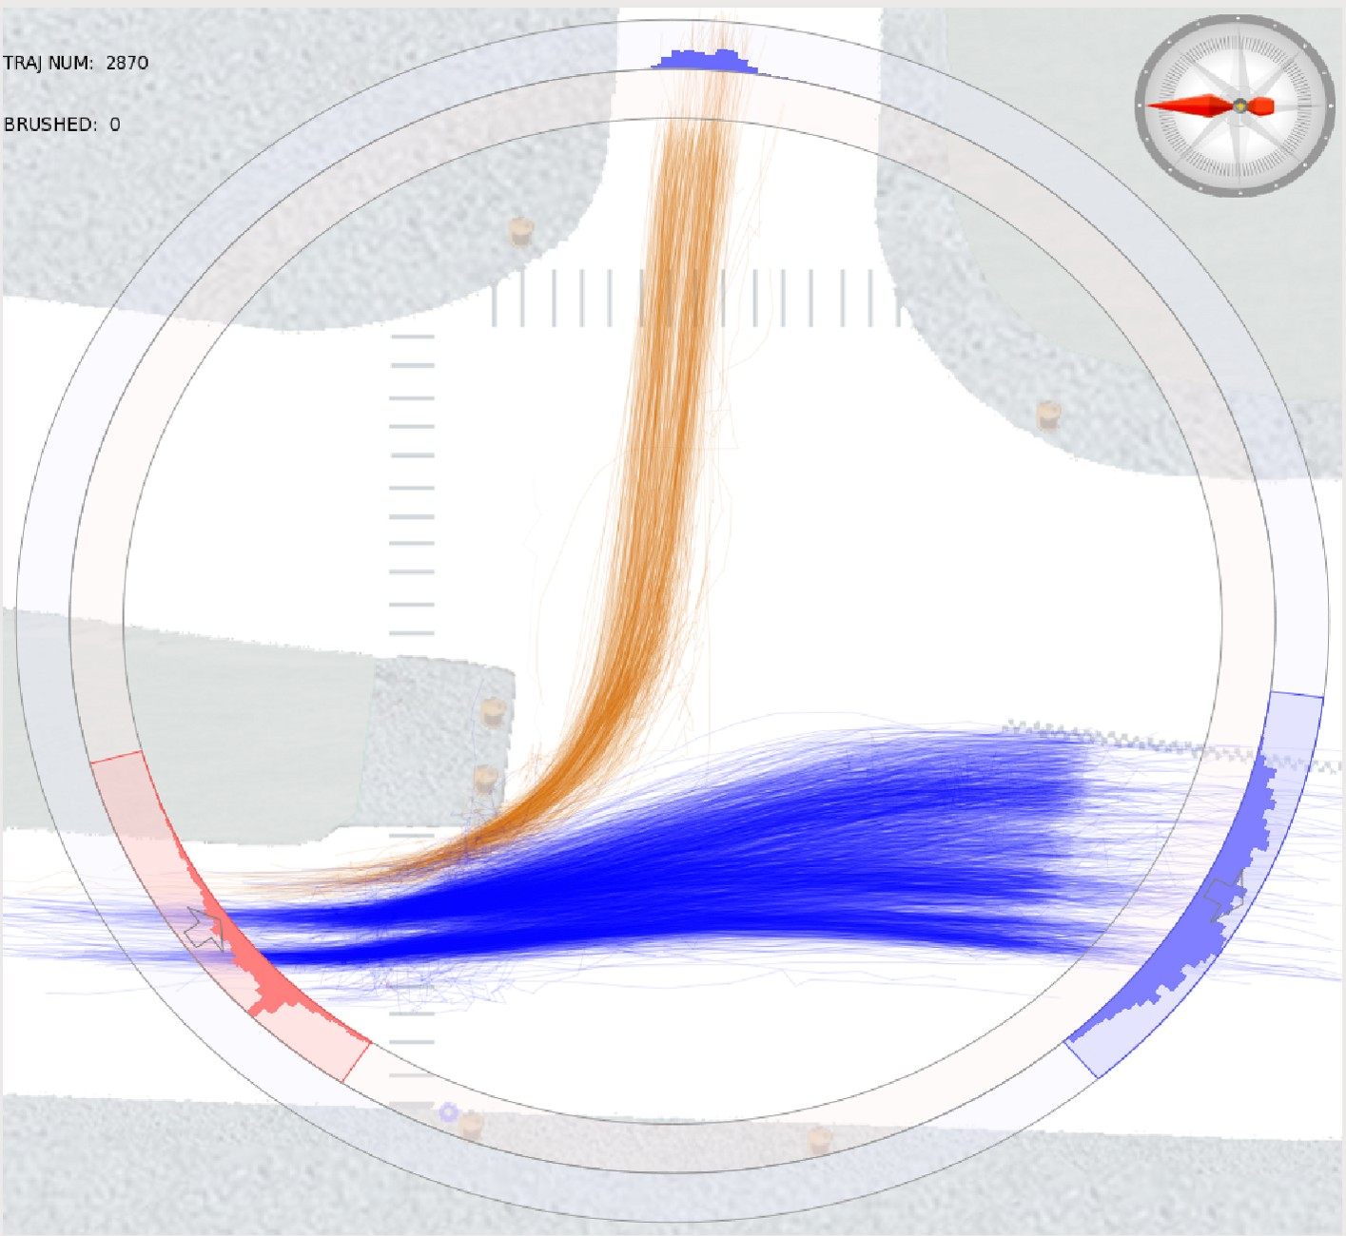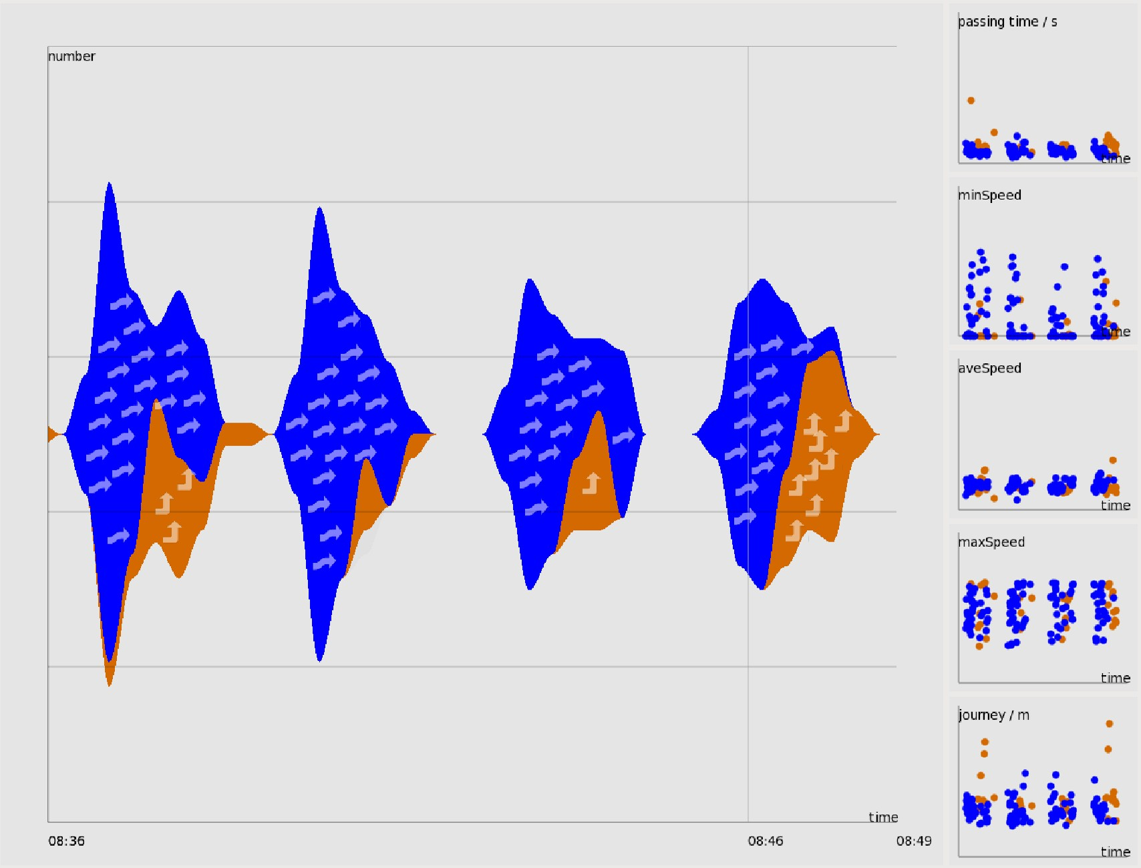

* + 1. (b)

图6：定期交通模式（a）根据其出口分组相关轨迹; （b）选定的轨迹组具有不同的体积，如ThemeRiver中所示。

除了理解一般模式，TripVista还使我们能够深入了解行人和行人的微观行为

汽车。 由于垂直道路是单向的，如图3（a）所示，任何汽车逆行都违反了交通规则。

用单向道路的反方向刷这些轨迹并排除一些明显的噪音后，犯人的轨迹如图7（a）所示。 表示汽车的青色轨迹表示违规事件。 自行车的交通流量表现为紫色的轨迹。 自行车运动员的行为是合法的，因为在这种情况下适用的规定只涵盖汽车。 TripVista还可以在这条单向道路上暴露其他类型的攻击。 当从右向左刷车时，我们可以看到有几辆车在交叉路口右转，然后立即掉头。 在这个道路交叉口，无论交通灯的状态如何，右转都是允许的。 这些确定的轨迹指示司机在红灯时间期间实际上想要在交叉路口左转。 这是非法的。 此外，通过时间视图中的回放功能，我们可以观看执行整个机动的盒状表示。 图7（b）显示了识别的违规行为。

这个例子说明了识别常规模式和违规的过程，这是TripVista设计的基本目标之一。 我们设计中的可视化方法从不同角度呈现信息，从而为用户提供更多机会进行深入调查。

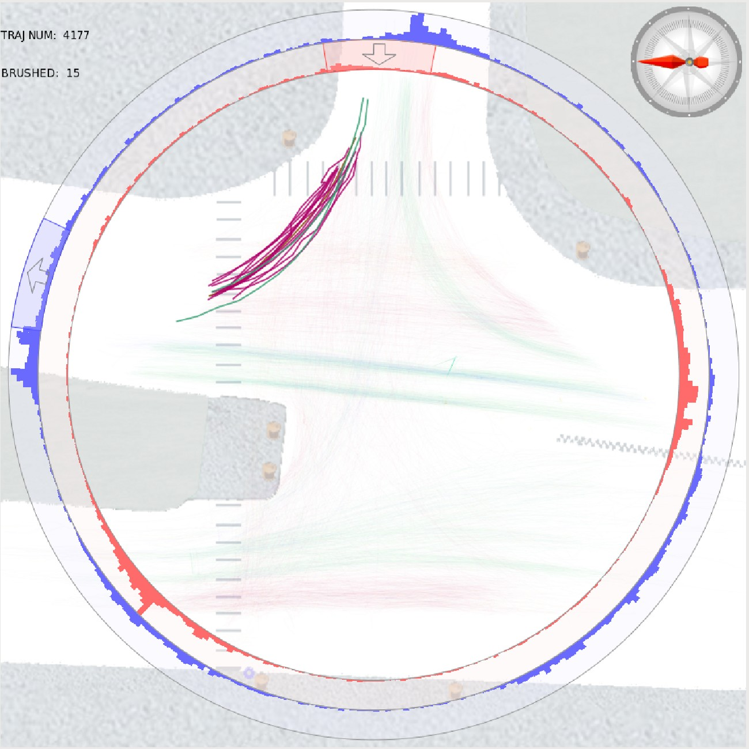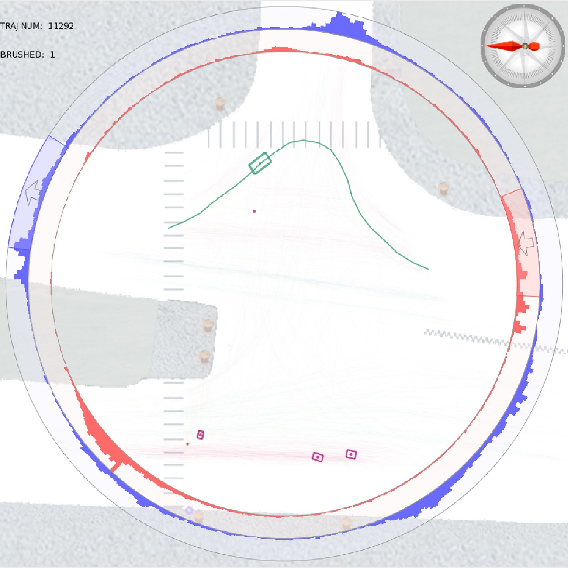

* + - 1. (b)

图7：违规行为（a）错误犯罪者; （b）非法转身模式。

## 案例3：发现隐藏的信息

在第三种情况下，所有视图都会结合使用，以找出有趣但通常隐藏的信息，如密集映射轨迹中的一连串事件。 这表明TripVista可以用来检测潜在的危险情况，甚至可以帮助对社会行为作出结论。

在交通流中，经常存在连锁反应，其中一个物体（车辆或行人）的行为是其他移动物体的异常行为的结果。 例如，一辆行驶中的车辆突然停车会导致多辆后续车辆在制动器上砰砰作响。 然而，这种连锁反应通常隐藏在收集的数据中，不能直接识别。 要发现这样的事件，需要充分利用包括空间，时间和多维度在内的所有视角来从多个角度查看数据。 TripVista提供了这种复杂调查的可能性。 下面的例子显示了一个由骑车人违规行为引发的危险时刻的实际发现。

我们计算每个轨迹的角度变化，这是连续速度矢量的夹角（总是正数）的总和。 具有平滑行为的轨迹的角度变化不超过90度，除了那些执行Uturn。 呈现突然转弯或躲避行为的异常轨迹将具有大于90度的角度变化。 在这种情况下，

我们使用平行坐标界面（图8（a），（b））选择具有较大角度变化值的轨迹，并确定通过交叉路口中心的自行车的一条轨迹，如图8（c）所示。 通过在交通视图中重现场景，可以观察到，大角度变化实际上是由避免与汽车碰撞的半回避行为引起的。 在该事件中，该车在骑自行车的人面前制造了一个恐慌刹车。 可以得出结论，这是一个危险的事件（图8（d））。 除了单次违规之外，通过这个例子揭示违规通常出现在团体中是有趣的。 由于违规骑车人直接沿着路口的对角线行进，因此行驶距离相当长。 我们通过在覆盖上面确定的事件的短时间跨度中的一个散点图中选择长传递距离来刷相似的行为。 然后我们发现在事故发生时还有其他几辆自行车以类似的方式出现（图8（e））。 这种观察有助于我们识别社会行为，因为人们的错误安全感会侵犯组织。

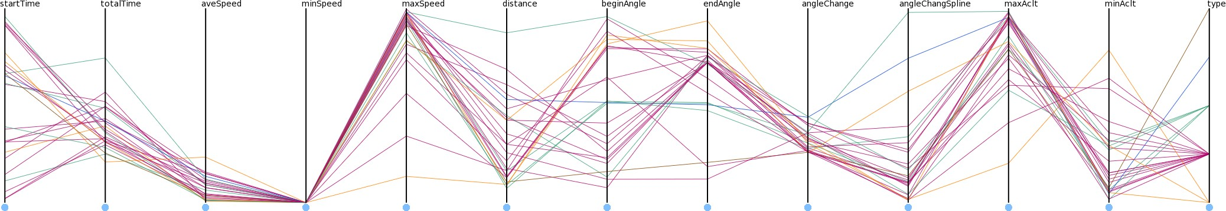

(a)

# 

* + - 1. (c)

# 

(d) (e)

图8：密集轨迹中发现的危险事件：（a）选择平行坐标中角度变化值较大的轨迹; （b）交通角度变化较大的轨迹; （c）交通观点中确定的一条有趣的轨迹;

（d）危险事件：骑车人险遭车辆撞击; （e）其他违规行为。

1. **讨论**

在本节中，我们总结了TripVista实施细节的几个方面。 讨论了包括自动算法特征和可能的系统改进在内的重要问题。 提供用户反馈以进一步确认系统对潜在用户的应用价值。

## 实现细节和可伸缩性

该系统是用C ++与Qt 4.7，boost 1.43.0和OpenGL 3.1开发的。 该程序已经在戴尔T3500工作站上进行了测试，该工作站采用了Intel Xeon W3503 2.4GHz CPU，2GB RAM和一块内存为896MB的NVIDIA GeForce GTX 275显卡。 如果中等大小的数据被加载，用户交互可以平滑地以超过20帧/秒的帧速率执行。

为了减轻大数据集可视化时对计算资源的高度需求，所有视图的中间结果都保存在帧缓冲区中，只有在通过交互进行小的更改时才更新必要的部分。 例如，高亮效果可以在现有缓冲区内容上绘制。 我们的系统可以在普通工作站或具有一般硬件设置的PC上运行。

为了在互动过程中充分利用更好的用户体验，我们还使用Wacom Cintiq 12WX平板电脑作为输入设备对我们的系统进行了测试。 诸如刷牙和盘旋之类的交互可以通过草图而不是通过鼠标和键盘在笔记本电脑上更高效地执行。 TripVista的交互功能的优点可以进一步用于这些设备，以加强数据的探索。

## 适用性的扩展

TripVista帮助用户发现有趣的模式，不仅包括可视化表示技术，还包括半自动算法，如定向画笔和角度变化计算。

更多的自动算法可以集成到我们的系统中以增强其能力。 例如，相对运动检测在微观流量分析中是一个有趣的话题。 在5.3节中，我们发现了一种车辆避免碰撞自行车的情况。 自动提取整个数据集中的相似案例将是有益的。 一种可能的解决方案是搜索预定义模式的匹配[23]，如遇到或近似[6]。 另一种是搜索类似于特定情况的行为。 我们通过搜索相似的行为，将相对运动检测算法的原型整合到我们的系统中，同时考虑到空间和时间信息以及相邻运动信息。 如图9所示，我们的系统可以检测到几种类似的模式，其中移动的自行车和汽车显得非常接近。 用户可以进一步检查检测到的事件并相应地评估危险程度。 检测也有助于数据校正。 如图9的最后一种情况所示，在特定时刻，一辆自行车在公共汽车的空间内。 这个不可能的场景是由数据的不准确性造成的。 这些发现对于数据清理和验证非常有价值。

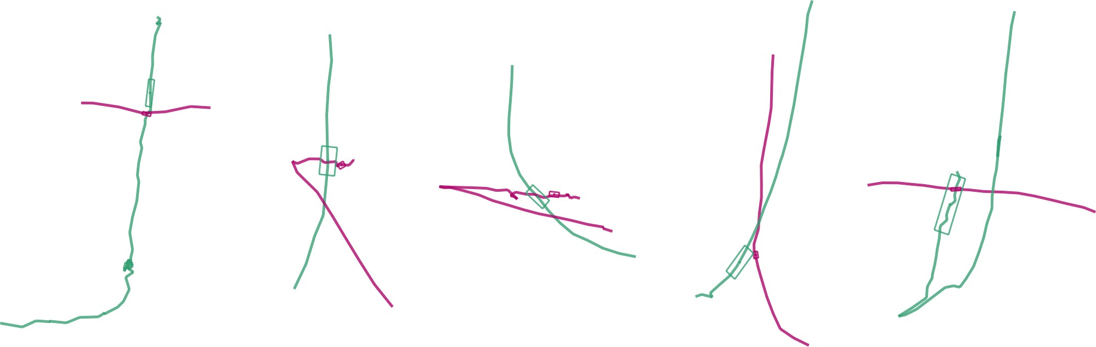

图9：由我们的相对运动检测算法原型发现的几个案例，其中移动自行车（紫色）和汽车（青色）显得非常接近。 但是，在考虑速度时，它们都不像第5.3节那样危险。 值得注意的是，在过去的情况下，自行车在车内。 这个不可能的场景是由数据中的不准确造成的。

在聚类技术方面，我们现在的系统将基于入口和出口信息的轨迹聚类在一起。 它使用预定义的字形来表示不同的模式。 这个简单的群集 -

在当前的情况下，由于道路交叉口处的模式以及异常行为对可能的移动方向的变化有限，所以在本例中是合适和充分的。 未来，我们希望将我们的方法扩展到更大的道路网络中更复杂的交通流动。 应该考虑更复杂的现象，例如，通过网络传播拥塞的问题可能被我们的系统视觉分析。 一些研究已经完成了聚类总体运动，如概率轨迹聚类[17]和基于密度的轨迹聚类[15,7]。 这种自动算法可以通过可视化和交互来增强[28,29,5]。 在我们的系统中也可以包含全面的聚类算法。 由于预测所有可能的轨迹模式非常困难，我们的ThemeRiver中的字形可以自动生成为它们相应表示的轨迹形状的可视摘要。

视图和交互可适用于更复杂的条件。 例如，可以改进环形滑块来处理道路网络，而不是单个道路交叉口。 我们正在考虑通过引入环形切片来增强当前的系统，这些切片是部分环形滑块，形状更自由。 我们的系统还可以扩展以处理3D情景，例如航空公司交通数据。 定向刷子和环形滑块可以改进以支持3D选择。

## 用户反馈

在对我们的TripVista系统进行内部测试后，我们咨询了具有智能交通系统研究专业知识的人员的意见。

反馈非常令人鼓舞。 专家们非常感谢高度支持的互动。 特别是强大的选择功能以及回放场景的动画会得到非常积极的评论。 这些功能大大增强了用户在交通数据探索方面的体验。 根据反馈，我们的系统也很好的演示。 可视化提供了理解数据的直觉。

我们的视觉分析案例也令领域专家信服。 对5.2节中交通流模式的分析被认为对指导红绿灯控制的优化非常有价值。 第5.3节中关于骑自行车者案例的发现极大地引起了专家的关注。 检测到的事件后来通过对初始激光扫描点云数据进行人工检查得到进一步证实。 专家们还表示，我们系统的平板电脑演示显示了一个数据探索过程，比他们希望在其工作中应用的传统方法更加高效和方便。

1. **结论和未来的工作**

在本文中，我们提出了一种名为TripVista的新型可视化分析系统，用于在道路交叉口处显示微观交通轨迹数据。 基于三重视角设计理念，在我们提出的系统中创建了具有方便交互的协调多重可视化。 通过从空间，时间和多维视图同时检查时变轨迹数据，我们的系统为数据理解和探索提供了强大的工具。 建立每个视图之间的密切联系对于我们系统中的可视化效果至关重要。

正如使用TripVista进行交通数据分析的例子所说明的，我们的系统不仅可以帮助用户理解常规交通模式，还可以发现异常行为。 我们的用户反馈中列出了一些可能的改进。 预计会有更多的自动算法，如高级聚类和相对运动检测。 未来，我们希望通过改进自动算法并将其扩展到更复杂的数据来探索TripVista的潜力，例如

作为更大的路网中的交通，无路运动和3D轨迹数据。 我们还计划整合更强大的可视化技术。 例如，通过在我们的系统中的平行坐标图[35]中引入点表示，我们可以增强分析轨迹数据的高维方面的能力。

**致谢**

作者感谢匿名审稿人的宝贵意见和建议。 本工作得到国家自然科学基金项目60903062，北京市自然科学基金项目4092021,973计划项目2009CB320903，863计划项目2010AA012400，中国教育部重点项目109001和IIPL-09 -016。 数据收集工作得到了国家自然科学基金项目60975061的支持。 作者还要感谢杰莎的宝贵意见和反馈。

**参考**

1. G. Andrienko和N. Andrienko。 大量运动数据的探索：可视化分析方法。 在AGILE '08，2008。
2. G. Andrienko和N. Andrienko。 用于视觉分析运动的时空聚合。 在Proceedings of IEEE Symposium on Visual Analytics Science and Technology，第51-58页，2008中。
3. G. Andrienko和N. Andrienko。 用于探索大量运动数据的可视化分析方法。 在VISUAL '08：第十届国际视觉信息系统会议论文集，第1-4页，2008年。
4. G. Andrienko，N. Andrienko，J. Dykes，SI Fabrikant和M. Wa-chowicz。 动态，运动和变化的地理视觉化：可视化研究中的关键问题和发展方法。 信息可视化，7（3）：173-180,2008。
5. G. Andrienko，N. Andrienko，S. Rinzivillo，M. Nanni，D. Pedreschi和F. Giannotti。 大型轨道集合的交互式视觉聚类。 在Proceedings of IEEE Symposium on Visual Analytics Science and Technology，第3-10页，2009中。
6. N. Andrienko，G. Andrienko，M. Wachowicz和D. Orellana。 揭开移动物体之间的相互作用。 在GIScience 2008的扩展摘要中，第16-26页，2008。
7. M. Ankerst，MM Breunig，H.-P. Kriegel和J. Sander。 光学：订购点以识别聚类结构。 在SIGMOD'99，第49-60页，1999。
8. A. Barsky，T. Munzner，J. Gardy和R. Kincaid。 大脑：用生物背景在图表上显示多个实验条件。 IEEE Trans。 可见。 COMPUT。 图14（6）：1253-1260,2008。
9. DJ Bouvier和B. Oates。 疏散追踪迷你挑战奖：信息发现的创新痕迹可视化染色。 在Proceedings of IEEE Symposium on Visual Analytics Science and Technology，第219-220页，2008中。
10. Y.-J. Byon，B. Abdulhai和A. Shalaby。 通过跟踪全球定位系统移动设备进行实时交通模式检测。 智能交通系统杂志，13：161-170,2009。
11. L.拜伦和M.瓦滕伯格。 堆积图 - 几何和美学。

*IEEE Trans。 可见。 COMPUT。 图14（6）：1245-1252,2008。*

1. G. Cameron，BJN Wylie和D. McArthur。 连接机器上的陶瓷移动车辆。 在超级计算'94，第291-300页，1994年。
2. H. Chen，X. Zhang和G. Liu。 使用vissim模拟和可视化经验交通模型。 在Proceedings of IEEE International Conference on Networking，Sensing and Control 2007，第879-882页，2007中。
3. S. Dodge，R. Weibel和A.-K. Lautenschu¨tz。 迈向运动模式的分类。 Information Visualization，7（3）：240-252,2008。
4. M. Ester，H.-P. Kriegel，J. Sander和X. Xu。 一种基于密度的算法，用于在噪声较大的空间数据库中发现聚类。 在KDD'96，第226-231页，1996年。
5. W. Freiler，K. Matkovic和H. Hauser。 交互式可视化分析集合类型的数据。 IEEE Trans。 可见。 COMPUT。 图14（6）：1340-1347,2008。
6. S.加夫尼和P.史密斯。 轨迹聚类与混合回归模型。 在KDD'99，第63-72页，1999年。
7. S. Havre，EG Hetzler，P. Whitney和LT Nowell。 ThemeRiver：可视化大型文档集合中的主题更改。 IEEE Trans。 可见。 COMPUT。 图8（1）：9-20,2002。
8. C. Hurter，B. Tissoires和S. Conversy。 Fromdady：跨视图分布飞机轨迹以支持迭代查询。 IEEE Trans。 可见。 COMPUT。 图15（6）：1017-1024,2009。
9. A. Inselberg。 平行坐标的平面。 Visual Computer，1（2）：69-91,1985。
10. F. Janoos，S. Singh，O. Irfanoglu，R. Machiraju和R. Parent。 使用监测应用中的时空轨迹体积进行活动分析。 在Proceedings of IEEE Symposium on Visual Analytics Science and Technology，pages 3-10,2007中。
11. T. Kapler和W. Wright。 GeoTime信息可视化。 在Proceedings of the IEEE Symposium on Information Visualization，第25-32页，2004。
12. P. Laube，S. Imfeld和R. Weibel。 发现移动点对象组中的相对运动模式。 国际地理信息科学杂志，19（6）：639-668,2005。
13. G. Leduc。 道路交通数据：收集方法和应用。 技术报告，欧盟未来技术研究所，2008年。
14. MJ McGuffin和I.Jurisica。 在网络可视化中选择和操作子图的交互技术。 IEEE Trans。 可见。 COMPUT。 图15（6）：937-944,2009。
15. V. Ostromoukhov，C. Donohue和P.-M. Jodoin。 具有蓝噪声特性的快速分层重要抽样。 ACM Transactions on Graphics，23（3）：488-495,2004。
16. S. Potts和T.Mo¨ller。 以对数尺度传递函数以进行体积渲染。 在Proceedings of Graphics Interface 2004，pages 57-64，2004中。
17. S. Rinzivillo，D. Pedreschi，M. Nanni，F. Giannotti，N. Andrienko和

G. Andrienko。 通过逐步聚类对运动数据进行视觉驱动分析。 信息可视化，7（3）：225-239,2008。

1. T. Schreck，J. Bernard，T. Tekusova和J. Kohlhammer。 用交互式科诺宁图对轨道数据进行视觉聚类分析。 在Proceedings of IEEE Symposium on Visual Analytics Science and Technology，pages 3-10,2008中。
2. A. Slingsby，J. Wood和J. Dykes。 用于显示空间和时间流量模式的Treemap制图。 Journal of Maps，v2010：135-146，2010。
3. J. Vijverberg，N. de Koning，J. Han，P. de With和D. Cornelissen。 嵌入式流量分析的高级流量违规检测。 在ICASSP'07，第2卷，第793-796页，2007年。
4. 莫沃德。 多维数据可视化的字形放置策略的分类。 信息可视化，1（3/4）：194-210,2002。
5. F. Wei，S. Liu，Y. Song，S. Pan，MX Zhou，W. Qian，L. Shi，L. Tan，and Q. Zhang。 皇冠：视觉探索性文本分析系统。 在KDD'10，第153-162页，2010。
6. M.葡萄酒。 2010年，中国60英里的交通堵塞正在打破。<http://wheels.blogs.nytimes.com/2010/08/24/chinas-60-mile-> trafficjam-被破上升/。
7. X. Yuan，P. Guo，H. Xiao，H. Zhou，and H. Qu。 平行坐标中的散射点。 IEEE Trans。 可见。 COMPUT。 图15（6）：1001-1008,2009。
8. 火盛 Zhang，Y. Zhang，Z.-H. 李和D.-C. 胡。 基于MAS的全球数据管理的时空交通数据分析。 IEEE Transactions on Intelligent Transportation Systems，5（4）：267-275,2004。
9. H. Zhao，J. Cui，H. Zha，K. Katabira，X. Shao和R. Shibasaki。 使用激光扫描仪和摄像机网络感测交叉路口。 IEEE Intelligent Transportation Systems Magazine，1（2）：31-37，2009。